 

**Transparencia en Publicidad Oficial - TPO**

**Manual para la instalación**

**Versión 1.0**

Tabla de contenidos

**1. Objetivo****3**

**2. Infraestructura****3**

**3. Instalación de Módulos****4**

A. Módulo: Administrador de la Interfaz Pública (Back-end) 6

B. Módulo: Sitio público (Front-end) 13

**4.- Datos de Contacto****16**

**5.- Gracias.****17**

# 1. Objetivo

El presente documento tiene como objetivo documentar el manual de la instalación de la solución tecnológica del proyecto denominado Transparencia en Publicidad Oficial, se integra de 2 módulos para el Sitio Público.

# 2. Infraestructura

**Hardware**

* Se necesita un equipo con un procesador Intel Core i3 a 3.6 GHz o superior
* Se recomienda disponer de 4GB de RAM o más.
* Se necesitan entre 100 GB y 200 GB de espacio de disco duro, dependiendo de los históricos generados en el sistema.

**Software**

Los siguientes componentes son requeridos para la operación del sistema:

* **Servidor Web:**

Servidor Apache versión 2.4.17, o superior   
<https://httpd.apache.org/download.cgi>

* **PHP:**

Lenguaje de programación PHP versión 5.6.15 o superior

<http://php.net/downloads.php>

Con el módulo de mysqli configurado en el archivo php.ini, para mayor referencia <http://php.net/manual/es/book.mysqli.php>

* **MySQL:**Base de datos Mysql 5.7.9 o superior

<http://dev.mysql.com/downloads/>

* **Framework:**

Codeigniter 3.0

<https://www.codeigniter.com/download>

* **Sistema Operativo:**

SO linux/windows versión servidor

**Nota:** Se puede utilizar un sistema de infraestructura WAMP o LAMP, siempre y cuando se respeten las versiones requeridas.

# 3. Instalación de Módulos

La solución tecnológica del proyecto denominado Transparencia en Publicidad Oficial, se integra de 2 módulos para el Sitio Público, que son los siguientes:

1. Administrador del Sitio Público (Back-end): módulo que permite a los usuarios del sujeto obligado implementador registrar la información sobre campañas, avisos institucionales, contratos, órdenes de compra, facturas, presupuesto y proveedores.
2. Sitio Público (Front-end): módulo que permite a la ciudadanía conocer y consultar los gastos en publicidad oficial por año, proveedor, por tipos de servicio, por contratos, campañas, avisos institucionales y sujeto obligado.

**Pre-requisitos de la instalación**

* **Archivos de los módulos**
* Copiar las carpetas comprimidas de cada módulo en formato zip al servidor local.
* Descomprimir cada una de las carpetas para poder ejecutar los archivos instalables.
* Todas las carpetas y subcarpetas deben de tener permisos 0755
* Todos los archivos deben tener permisos 0644

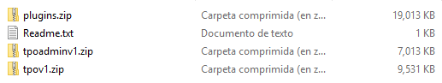

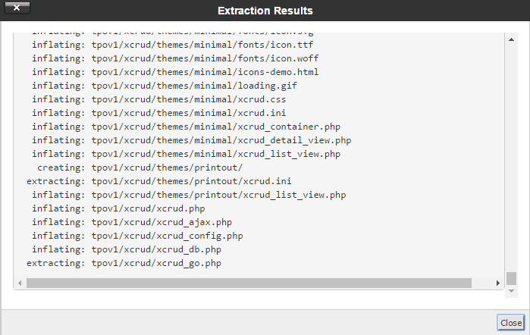

* **Plugins**

La solución tecnológica requiere el uso de algunas librerías o plugins para funcionar adecuadamente (hojas de estilos generales, imágenes, fuentes, etc.), todo esto se encuentra dentro de la carpeta comprimida “plugins.zip” y se debe de descomprimir dentro de la carpeta raíz en donde se ejecutará la instalación.

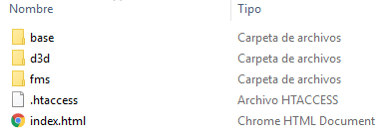

* **Software mínimo**
* PHP versión 5.4.16
* MySQLi versión 5.8.10
* MySQL support
* GO extension
* Zlib compression
* Mbstring extension

## 

## 

## A. Módulo: Administrador de la Interfaz Pública (Back-end)

**Paso 1.** Crear la base de datospara el sitio público TPO, nombrarla como se desee: “db_ejemplo”

mysql> CREATE DATABASE db_ejemplo DEFAULT CHARACTER SET utf8 DEFAULT COLLATE utf8_general_ci;  
Query OK, 1 row affected (0.00 sec)

**Paso 2.** Crear usuario para la base creada en el paso 1, lo nombramos como se desee: “usr_ejemplo” y otorgamos todos los permisos de este usuario sobre la base “db_ejemplo”

mysql> CREATE USER 'usr_ejemplo'@'localhost' IDENTIFIED BY '*********’;  
Query OK, 0 rows affected (0.00 sec)  
mysql> GRANT ALL PRIVILEGES ON * . * TO 'usr_ejemplo'@'localhost';  
Query OK, 0 rows affected (0.00 sec)

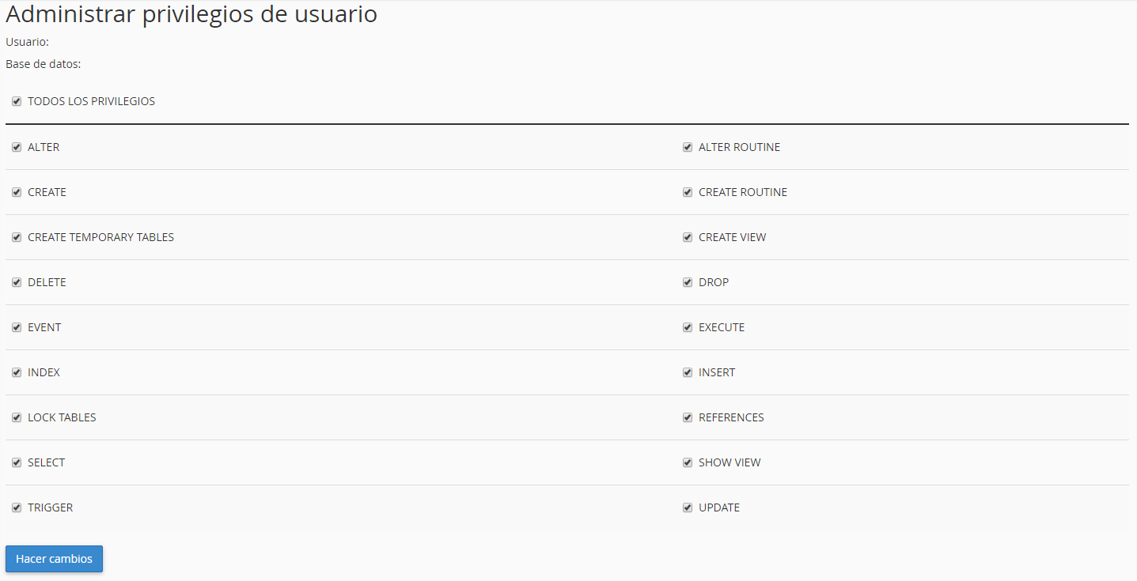

* Verificar todos los permisos a select, update, insert, delete al usuario usr_ejemplo, si no se deben de actualizar.
* Cambiar permisos de directorios solo de lectura a los directorios y archivos
* Verificar que el parámetro sql_mode=only_full_group_by esté deshabilitado.

**Paso 3.** Para comenzar con la instalación abrimos un navegador de internet y colocamos la ruta de la dirección donde se encuentran las carpetas descomprimidas de cada módulo, primero instalamos el módulo del administrador del sitio público.

Ejemplo: (dirección_del_servidor)**/**(carpeta_raíz)**/**tpoadminv1**/**Install

**Paso 4.** En la ventana que se muestra se validan los requisitos de configuración y los permisos de los directorios que se utilizan para la instalación, después de comprobar que todos estos se cumplan se da click en el botón “Continuar”.

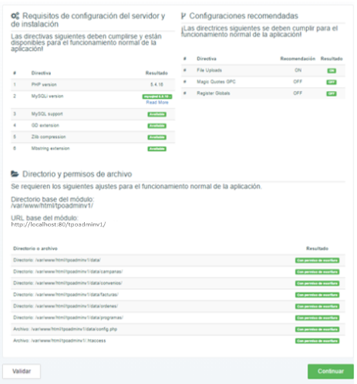

*Con el botón “Validar” se verifica que se cumplan con los requerimientos.

**Paso 5.** Dar click en el botón “Acepto” para continuar con el proceso de instalación.

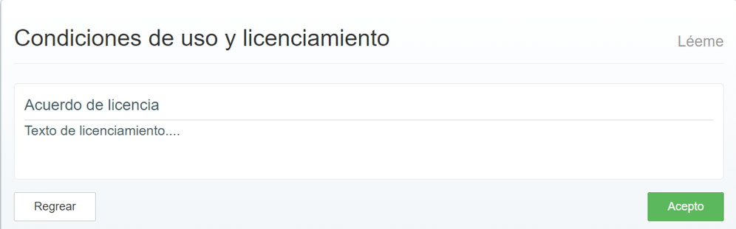

**Paso 6.** Configurar las credenciales de la base de datos y usuario que se conectarán a la aplicación y damos clic en el botón “Continuar”.

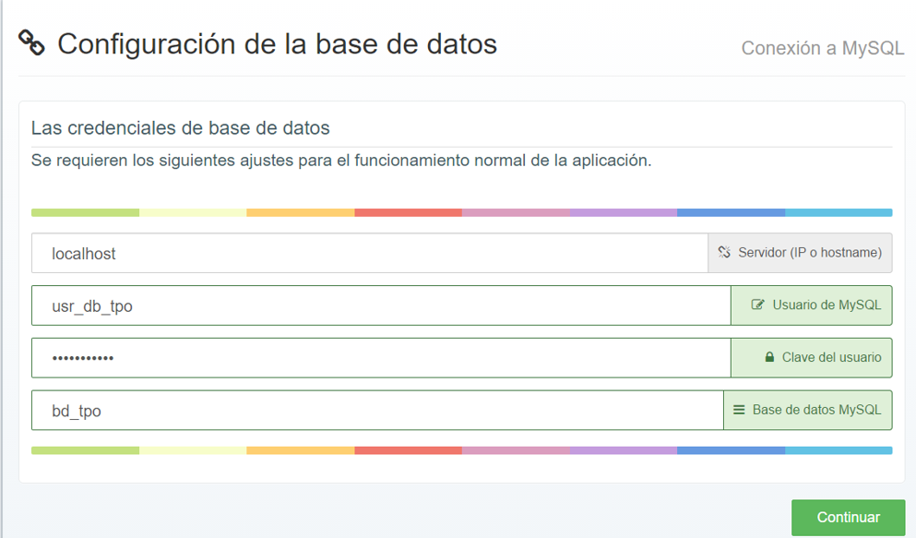

**Paso 7.** Verificar el origen de la conexión. Dar click en el botón “Continuar”.

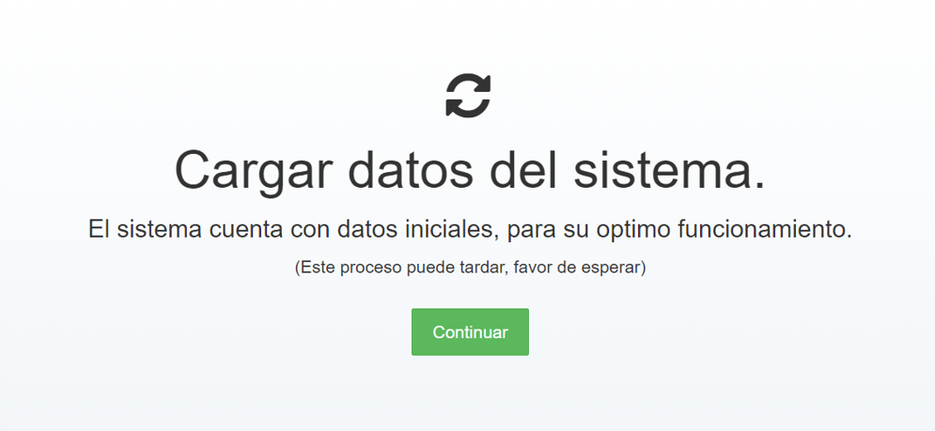

**Paso 8.** En la siguiente ventana nos pide una clave del sitio, la cual obtenemos dando click en el link al sitio “Google reCAPTCHA”

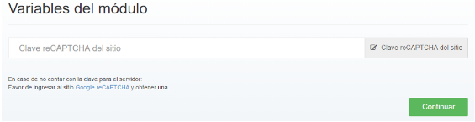

**Paso 9.** En la ventana que se abre en la parte superior se encuentra el botón  **Get reCAPTCHA,** en el cual daremos un click.



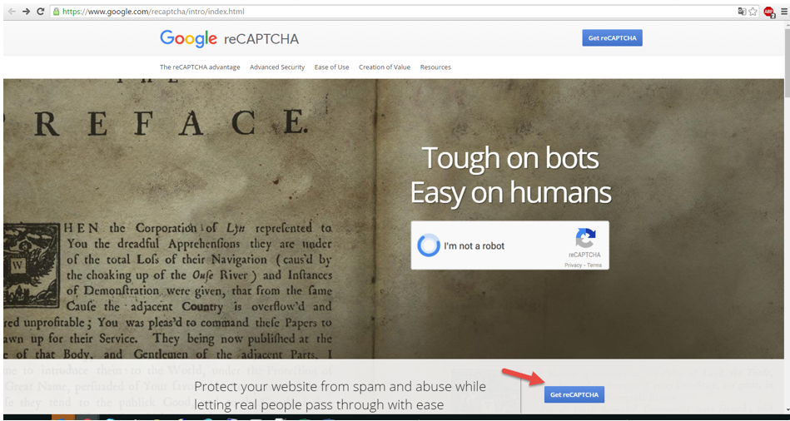

**Paso 10.** Registrar el nuevo sitio introduciendo la información requerida y posteriormente dar click en el botón “Registro”.

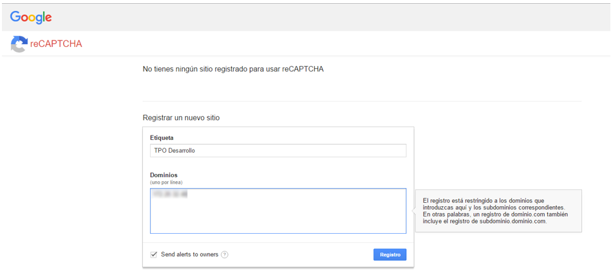

**Paso 11.** En la ventana que se abre buscamos la clave del sitio y la copiamos, después se da click en el botón “Save changes”.

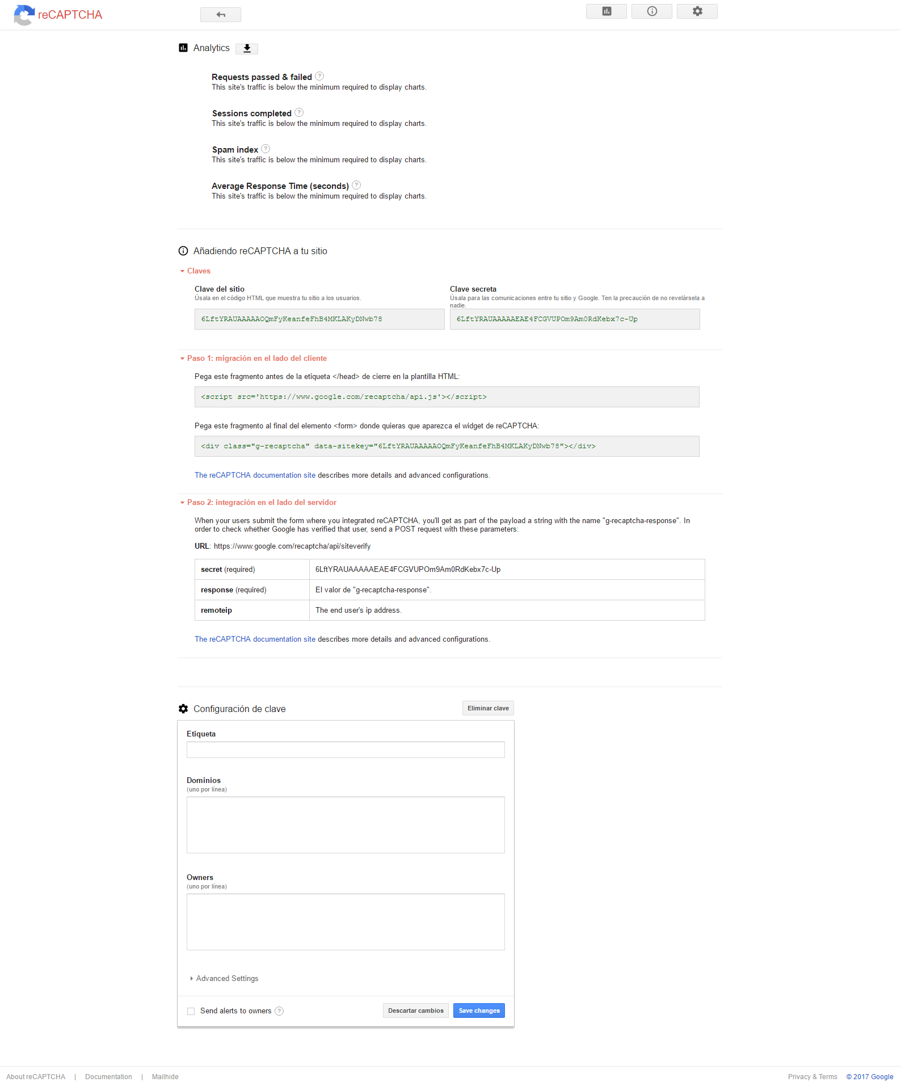

**Paso 12.** Pegar la clave obtenida y dar click en el botón “Continuar”.



**Paso 13.** Llenar los datos para la configuración del administrador del sistema con los datos solicitados y dar click en el botón “Continuar”.

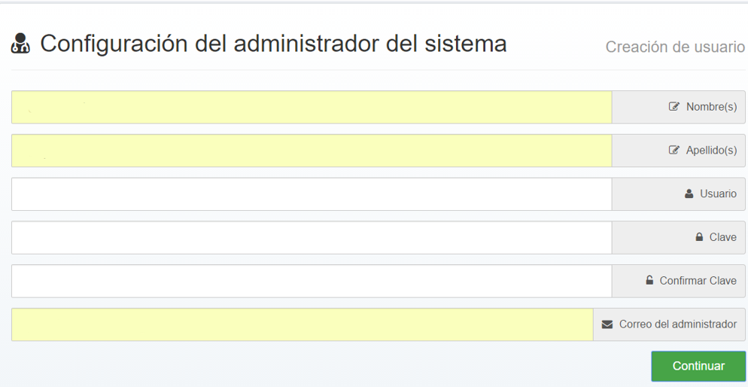

**Paso 14.** En la ventana que muestra nos indica que el módulo se instaló correctamente. Copiamos la URL del módulo del administrador instalado y damos click en el botón “Ir al módulo”.

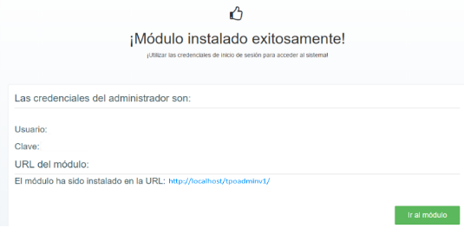

**Paso 15.** Ingresar las credenciales para validar el acceso al módulo, capturadas en el paso número 13.

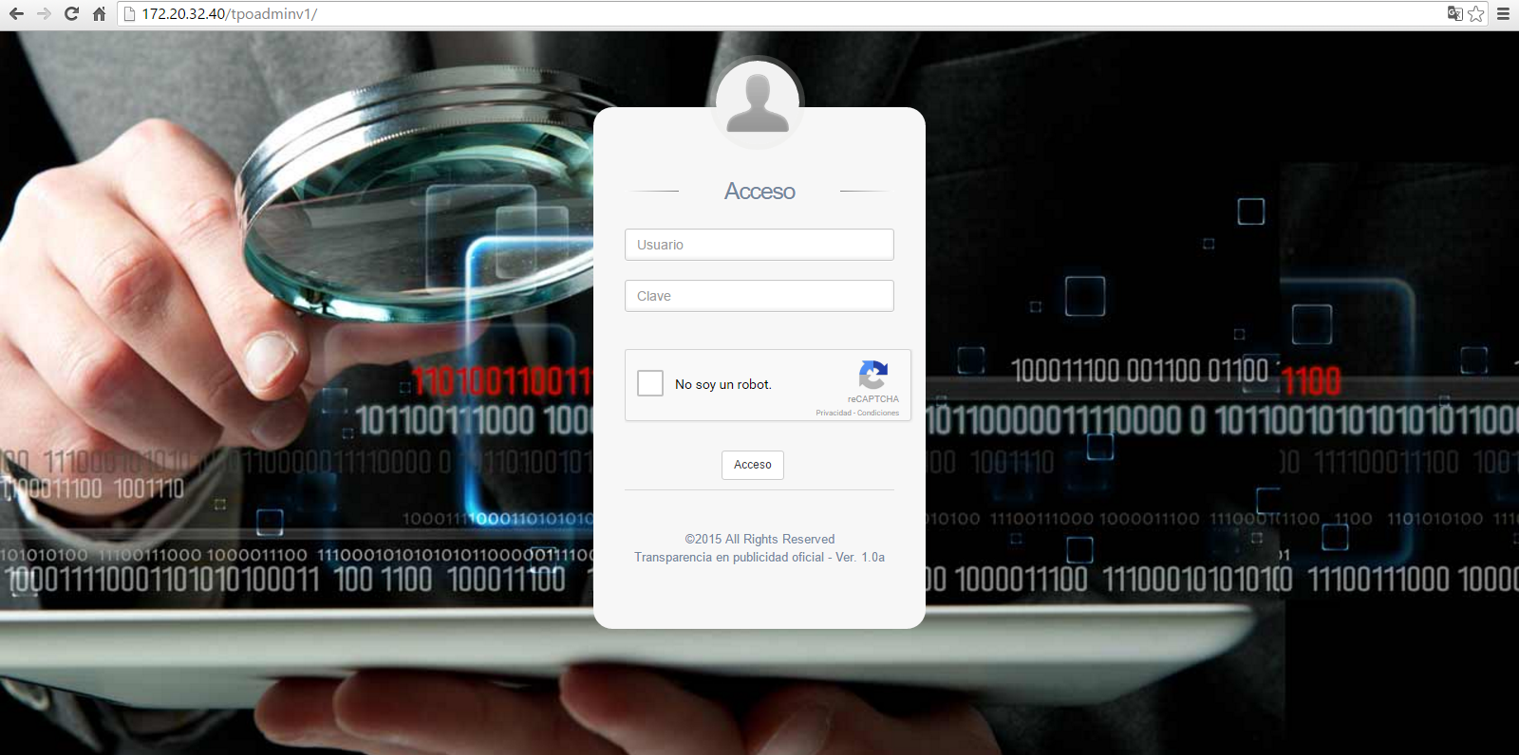

## 

## B. Módulo: Sitio público (Front-end)

**Paso 1.** Para comenzar con la instalación del módulo Front-end abrimos un navegador de internet y colocamos la ruta de la dirección donde se encuentra las carpeta descomprimida de este módulo.

Ejemplo: (dirección_del_servidor)**/**(carpeta_raíz)**/**tpov1**/**Install

**Paso 2.** En la ventana que se muestra se validan los requisitos de configuración y los permisos de los directorios que se utilizan para la instalación, después de comprobar que todos estos se cumplan se da click en el botón “Continuar”.

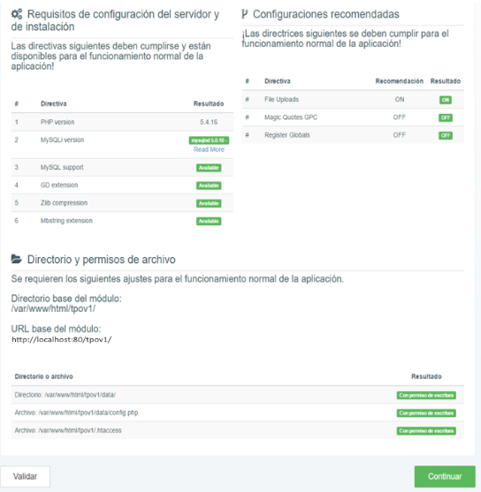

*Con el botón “Validar” se verifica que se cumplan con los requerimientos.

**Paso 3.** Dar click en el botón “Acepto” para continuar con el proceso de instalación.

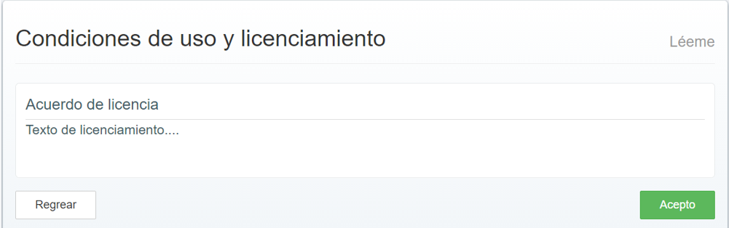

**Paso 4.** Configurar las credenciales de la base de datos y usuario que se conectarán a la aplicación y damos clic en el botón “Continuar”.

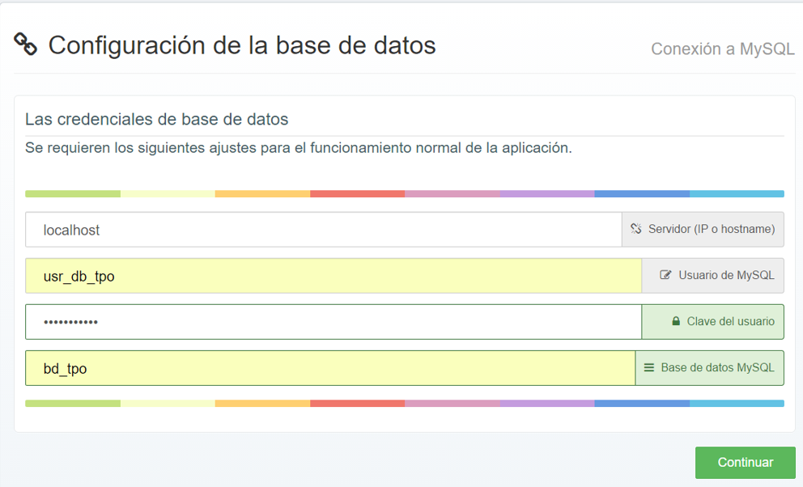

**Paso 5.** Agregar la URL en donde se instaló el módulo del administrador del sitio público y damos clic en el botón “Continuar”.

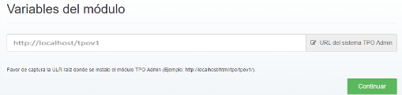

**Paso 7.** La nueva ventana que se muestra indica que el módulo se instaló correctamente.

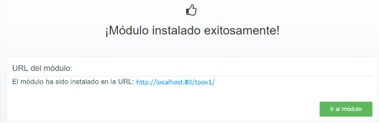

**Paso 8.** Click en el botón “Ir al módulo” y se muestra la siguiente pantalla del sitio público:

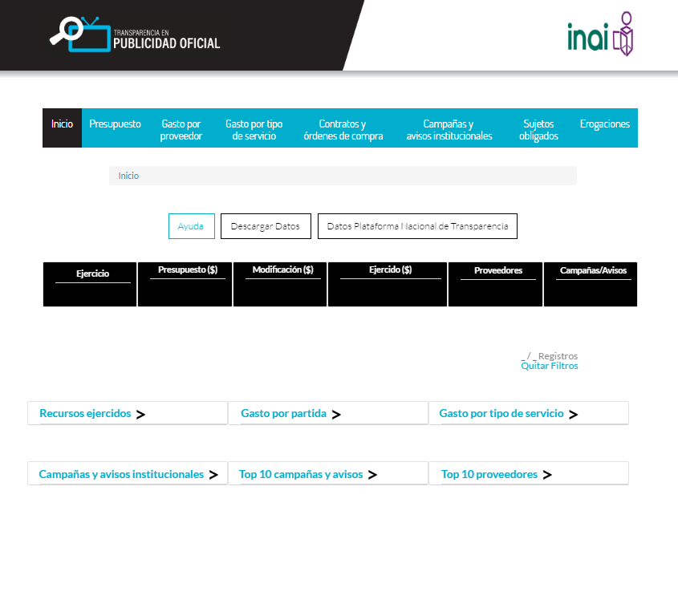

# 

# 

# 4.- Datos de Contacto

**José Antonio García Morales**

Director de Desarrollo de Políticas

[jose.garcia@inai.org.mx](mailto:jose.garcia@inai.org.mx) 50042400 Ext 2322

**Claudia Araceli Cordero Calleja**

Responsable operativo

[claudia.cordero@inai.org.mx](mailto:claudia.cordero@inai.org.mx) 50042400 Ext 2126

# 5.- Gracias.